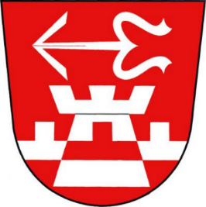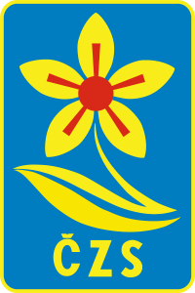Český zahrádkářský svaz – spolek Červená Lhota

pořádá ve spolupráci s obcí Červená Lhota 8. ročník

Výstavy ovoce a zeleniny v obci Červená Lhota

v neděli 16.10.2022 v kulturním domě.

Tímto Vás srdečně zveme k návštěvě výstavy i k účasti jako vystavovatele.

V sobotu 15.10. můžete nosit výpěstky od 16:00 do 18:0 0hod. na sál kulturního domu.

10:00 - Zahájení výstavy

* Výstava ovoce a zeleniny na sále KD
* Účast pomologické komise a zástupců územního sdružení ČZS
* Výstava o myslivosti na galerii KD
* Prodejní výstava obrazů a keramiky paní Pavly Jirovské
* Soutěž na téma „Pečeme s mákem“ – výherce degustační soutěže obdrží poukaz v hodnotě 500 Kč do obchodu se zahradnickým zbožím
* Prezentace činnosti Klubu mladých zahrádkářů Červená Lhota
* Tvořivý koutek pro děti

16:00 – Ukončení výstavy, výdej výpěstků vystavovatelům



 Český zahrádkářský svaz – spolek Červená Lhota

pořádá ve spolupráci s obcí Červená Lhota 8. ročník

Výstavy ovoce a zeleniny v obci Červená Lhota

v neděli 16.10.2022 v kulturním domě.

Tímto Vás srdečně zveme k návštěvě výstavy i k účasti jako vystavovatele.

V sobotu 15.10. můžete nosit výpěstky od 16:00 do 18:0 0hod. na sál kulturního domu.

10:00 - Zahájení výstavy

* Výstava ovoce a zeleniny na sále KD
* Účast pomologické komise a zástupců územního sdružení ČZS
* Výstava o myslivosti na galerii KD
* Prodejní výstava obrazů a keramiky paní Pavly Jirovské
* Soutěž na téma „Pečeme s mákem“ – výherce degustační soutěže obdrží poukaz v hodnotě 500 Kč do obchodu se zahradnickým zbožím
* Prezentace činnosti Klubu mladých zahrádkářů Červená Lhota
* Tvořivý koutek pro děti

16:00 – Ukončení výstavy, výdej výpěstků vystavovatelům